

МІНІСТЕРСТВО ОСВІТИ І НАУКИ УКРАЇНИ

**Український державний університет науки і технологій**

Кафедра «Комп’ютерні інформаційні технології»

**Лабораторна робота №12**

**з дисципліни «Об’єктно орієнтованне програмування»**

**на тему: «Асоціативні контейнери map, multimap»**

Виконав:

студент гр. ПЗ2011

Кудик Сергій

Прийняла:

Демидович Інна Миколаївна

Дніпро, 2022

**Тема**: «Асоціативні контейнери map, multimap»

**Мета**: «Навчитися працювати з асоціативними контейнерами map, multimap»

1. **Завдання**

**Постановка завдання**

Написати програму демонструє роботу з map, multip. Для демонастрації роботи використовувати операції додавання, видалення, перегляду та алгоритми бібліотеки STL. Під час роботи з контейнерами використовувати ітератори.

**Індивідуальне завдання**

Клас та функцію обрати за власними вподобаннями для довільної предметної області.

1. **Текст програми**

#include <iostream>

#include <map>

#include <string>

using namespace std;

int main()

{

int size = 4;

string model, producer;

map <string, string> mapProd;

multimap <string, string> multiMapProd;

cout << endl << "*** Map&MultiMap insert ***";

for (int i = 0; i < size; i++)

{

cout << endl << "Enter " << i << " model: ";

getline(cin, model);

cout << endl << "Enter " << i << " producer: ";

getline(cin, producer);

mapProd.insert(pair<string, string>(model, producer));

multiMapProd.insert(pair<string, string>(model, producer));

}

cout << endl << "--- Map producer ---" << endl;

for (map<string, string>::iterator i = mapProd.begin(); i != mapProd.end(); ++i)

{

cout << "Name " << i->first << ", Producer " << i->second << endl;

}

cout << endl << "--- MultiMap producer ---" << endl;

for (multimap<string, string>::iterator i = multiMapProd.begin(); i != multiMapProd.end(); ++i)

{

cout << "Name " << i->first << ", Producer " << i->second << endl;

}

string word = ("USA");

map<string, string>::iterator position;

cout << " " << word << ": " << endl;

for (position = mapProd.begin(); position != mapProd.end(); position++)

{

if (position->second == word)

cout << " " << position->first << endl;

}

map<string, string>::iterator iMap = mapProd.find("Ma");

multimap<string, string>::iterator iMultiMap = multiMapProd.find("Ma");

mapProd.erase(iMap);

multiMapProd.erase(iMultiMap);

cout << endl << "--- Map producer ---" << endl;

for (map<string, string>::iterator i = mapProd.begin(); i != mapProd.end(); ++i)

{

cout << "Name " << i->first << ", Producer " << i->second << endl;

}

cout << endl << "--- MultiMap producer ---" << endl;

for (map<string, string>::iterator i = multiMapProd.begin(); i != multiMapProd.end(); ++i)

{

cout << "Name " << i->first << ", Producer " << i->second << endl;

}

mapProd.clear();

multiMapProd.clear();

return 0;

}

1. **Результати виконання роботи та аналіз**

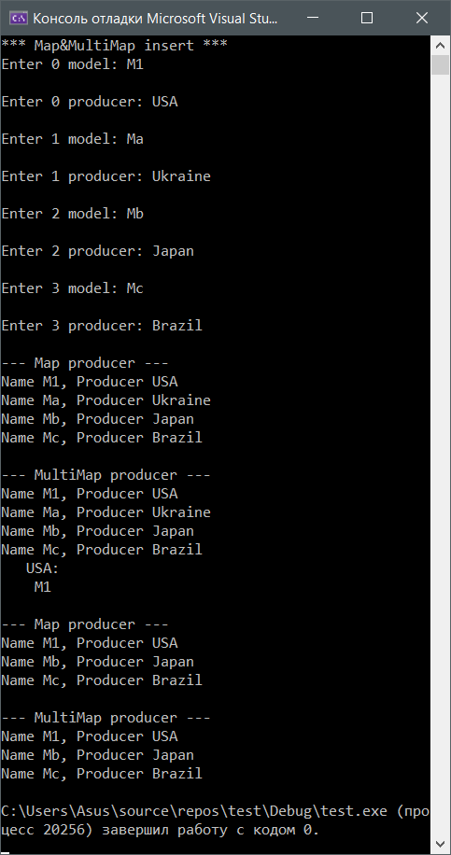

1. **Висновок**

Елементами відображення та мультивідображення є пари «ключ / значення». Сортування елементів здійснюється автоматично на підставі критерію сортування, що застосовується до ключа. Мультивідображення та відображення відрізняються тим, що останні не можуть містити дублікати ключів.